МИНИСТЕРСТВО НАУКИ И ВЫСШЕГО ОБРАЗОВАНИЯ РОССИЙСКОЙ ФЕДЕРАЦИИ
федеральное государственное автономное образовательное учреждение высшего образования
«САНКТ-ПЕТЕРБУРГСКИЙ ГОСУДАРСТВЕННЫЙ УНИВЕРСИТЕТ
АЭРОКОСМИЧЕСКОГО ПРИБОРОСТРОЕНИЯ»
КАФЕДРА №42
ОТЧЕТ
ЗАЩИЩЕН С ОЦЕНКОЙ
ПРЕПОДАВАТЕЛЬ
доцент, канд. тех. наук |  |  |  | Богословская Н. В.
должность, уч. степень, звание |  | подпись, дата |  | инициалы, фамилия

ОТЧЕТ О ЛАБОРАТОРНОЙ РАБОТЕ №9
по курсу: Конфигурирование информационной системы предприятия
ВЫПОЛНИЛ
СТУДЕНТ ГР. № | 4321 |  |  |  | И. А. Лаврешин
 |  |  | подпись, дата |  | инициалы, фамилия

Санкт-Петербург 2026

1 Цель работы
.

2 Задание
.

3 Ход работы
.
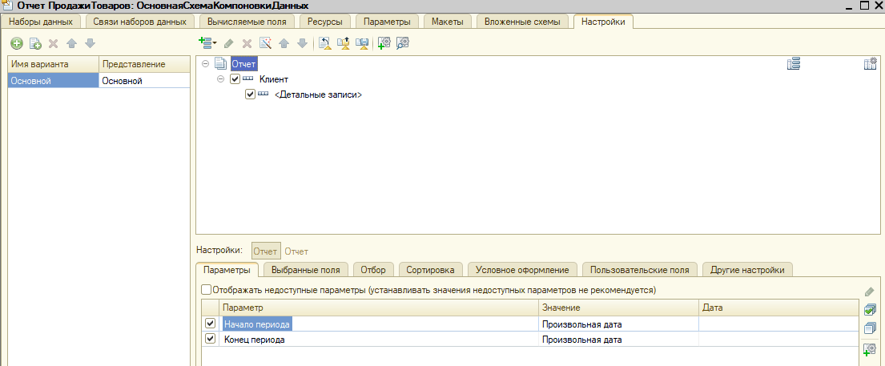
Рисунок 5 – Компоновка формы отчета с фильтрами

